Lunes
22
de Marzo

Preescolar
Artes

Visita al museo de Aprende en casa III

Aprendizaje esperado: Reproduce esculturas y pinturas que haya observado.

Énfasis: Observa y reproduce esculturas.

¿Qué vamos a aprender?

Observarás algunas esculturas de distintos lugares.

Reproducirás algunas posturas con ayuda de tu cuerpo.

Utilizarás la masilla para modelar las que más te gustaron.

Pide a tu mamá, papá o algún adulto que te acompañe en casa que te apoyen a desarrollar las actividades y a escribir las ideas que te surjan durante esta sesión.

¿Qué hacemos?

Cierra los ojos un momento e imagina que te encuentras dentro de una exposición de esculturas. Mejor aún, que la exposición justo se trata de Aprende en casa III.

Hay muchas esculturas diferentes, todas son reproducciones, algunas representativas de los estados y otras de algunos otros países.

Las esculturas que puedes imaginar son las siguientes:

- Águila.
- Perro xoloitzcuintle.
- Los perritos bailarines.
- Venus de milo.
- Don quijote de la mancha y alebrijes.
- Alebrije morado.

Para que sea más interesante esta experiencia, acompaña a tu compañera Briseida en su recorrido para que tengas una mejor idea de las esculturas y sus descripciones.

A tu compañera Briseida le gustó mucho la escultura de “Los perritos bailarines” del estado de Colima.
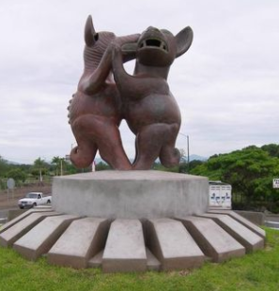
Fuente: https://es-la.facebook.com/valledetecoman/posts/704686359567841/

Parece que los perros están realizando un paso de baile, y eso le pareció gracioso. Esta escultura se llama “Los perritos bailarines”, también llamados Perritos prehispánicos colimontes o danzarines; son una figura emblemática del estado de Colima.

¿Y si imitas la postura de la escultura?

Vas a seguir recorriendo la exposición. ¡Hay otra escultura de perrito! Esa escultura se llama “Perro Xoloitzcuintle aullando”. Es una especie canina mexicana, legado de los antepasados, es una joya arqueológica del país; esta escultura es de autor desconocido. Está abriendo el hocico, como si estuviera aullando.
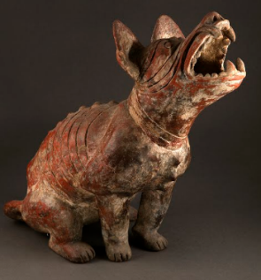
Fuente: https://artsandculture.google.com/asset/xoloitzcuintle-aullando/awH4Delyaa8nGQ?hl=es

Imagina la posición de su cabeza y la forma del hocico. Parece que se le va a romper y tiene el hocico muy abierto.

Continua con el recorrido, hay más esculturas.

A Briseida le llamó la atención la escultura de Venus de Milo. Porque observo que no tiene brazos; se pregunta si es así o si se rompió. ¿Tú que crees?

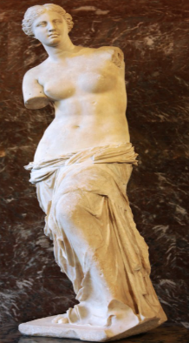
Fuente: https://www.culturagenial.com/es/escultura-venus-de-milo/

La escultura Venus de Milo fue desenterrada en la isla griega de Milo; se desconoce su autor y a la fecha no se han encontrado sus brazos. Es una de las esculturas más famosas y antiguas.

También hay imágenes de esculturas la que estas por observar es “El pez vela” del puerto de Manzanillo, en el estado de Colima, el autor es Enrique Carvajal.

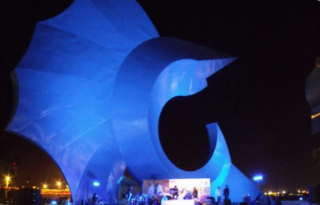

El color de esta escultura es azul como el cielo y llama la atención la postura de su cuerpo, como curvado. ¿Ya viste la forma de la trompa? Es muy larga y puntiaguda.

Observa otra escultura.
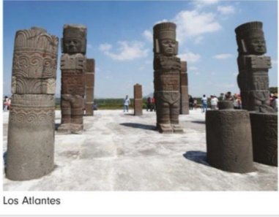

Tienen una postura muy extraña, ¿No lo crees? Parecen como soldados, como que no están muy contentos porque están muy serios. ¿Por qué crees que están así? ¿Con qué material crees que está hecha esta escultura? Briseida cree que está hecha con piedras.

Trata de reproducir su postura, elije uno y reproduce su postura.

Fue interesante observar todas estas esculturas y reproducir algunas posturas. ¿De qué otra forma puedes representarlas? ¿Recuerdas que en la sesión del viernes elaboraste diferentes masillas y se te pidió que las conservaras para utilizarlas en la sesión de hoy?

Pues con la masilla puedes reproducir algunas de las esculturas que observaste. Así que utilízala, y busca un lugar cómodo donde puedas sentarte y ¡Manos a la obra! Con la masilla vas a intentar reproducir la escultura que más te haya gustado.

Si a te gusto la escultura del “Perro Xoloitzcuintle aullando”. Para esta escultura puedes iniciar haciendo la cabeza y después continua con el resto de la escultura hasta terminarla.

¿Cómo quedó? Observa las siguientes fotografías de algunas de las esculturas que hicieron tus compañeros.

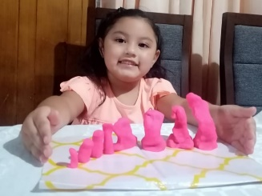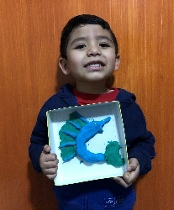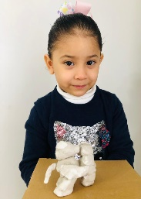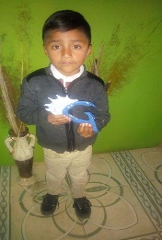

¿Te gusto reproducir una escultura con la masilla? Para que no le pase lo mismo que a la escultura de “Venus de Milo”, deja tu escultura al aire libre, se pondrá dura como roca. Si tienes pegamento blanco en casa, la puedes barnizar con él; así será más resistente.

Ahora observa la siguiente lamina.

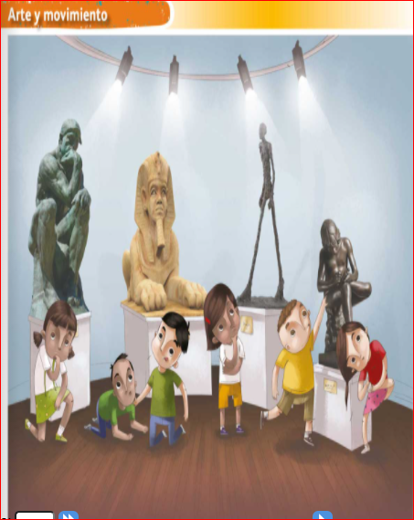
Observa diferentes esculturas, por ejemplo, hay un hombre que está pensando. Esa escultura se llama: El pensador, ¿Te gusta?

Otra escultura parece de niña o niño, y se está viendo un pie. Otra escultura es de un hombre que camina, esa escultura se llama: El caminante. Hay otra que parece como si fuera un león descansando, con rostro humano, de ésa el nombre es la Esfinge.

Para concluir con esta sesión recuerda lo que aprendiste:

- Observaste algunas esculturas de distintos lugares.
- Reprodujiste algunas posturas con ayuda de tu cuerpo.
- Utilizaste la masilla para modelar las que más te gustaron.

¡Buen trabajo!

Gracias por tu esfuerzo.

Para saber más:
Lecturas

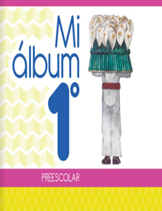
https://libros.conaliteg.gob.mx/20/K1MAA.htm

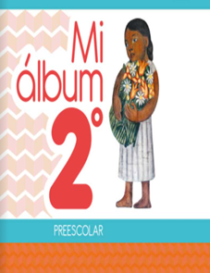
https://libros.conaliteg.gob.mx/20/K2MAA.htm

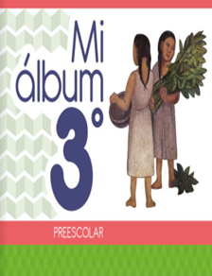
https://libros.conaliteg.gob.mx/20/K3MAA.htm

